Práctica 2 – Configurar Bootstrap – Laravel entorno real

Requisitos previos
- Tener instalado XAMP
- Tener instalado Composer de forma global
- Tener instalado dentro de Composer el paquete laravel/instalaer
composer global require laravel/installer

Descripción
Introducción a los Frameworks Laravel y Bootstrap.
Objetivos:
- Comprender la creación y configuración de un proyecto.
- Comprender la estructura de un proyecto Laravel.
- Comprender los conceptos básicos de rutas y plantillas.
- Conseguir autonomía básica en los conceptos anteriores.
Temporalización:
- 45 minutos de desarrollo
- 15 minutos de realización.

1º Parte desarrollo

Inicializar el proyecto
Desde un Shell del sistema cmd.exe ejecutar el siguiente comando con los valores por defecto.
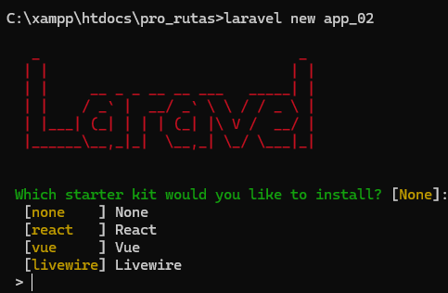
Este punto se lleva entre 5 y 10 minutos

Inicializar servidor Web
cd ruta_hasta\mi_primer_app
composer run dev
http://127.0.0.1:8000/

Configura el sistema para Bootstrap bajo vite
composer require laravel/ui
php artisan ui bootstrap
npm install

Modificar los siguientes archivos a través del IDE
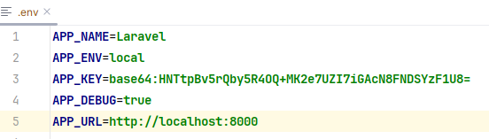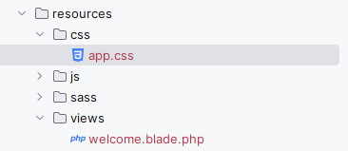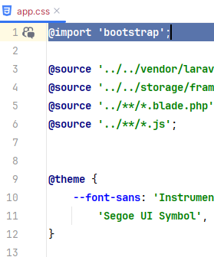
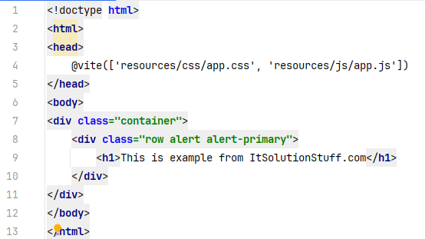

Resultado

